4.10 Практическая работа

Цель практической работы
Создать собственный виртуальный туннель.

Что входит в практическую работу
- Проверка подключения маршрутизатора.
- Настройка туннелей GRE.
- Проверка подключения компьютера.
Представьте, что вы — сетевой администратор компании. Вам нужно настроить туннель GRE к сети удалённого офиса. Локальные конфигурации обеих сетей настроены, поэтому необходимо лишь задать параметры туннеля.

Топология

Чтобы сделать облако — создайте обычный роутер на карте, настройте интерфейсы на нём (не забывайте настроить статический маршрут) и нажмите кнопку создания нового кластера как на скриншоте ниже:
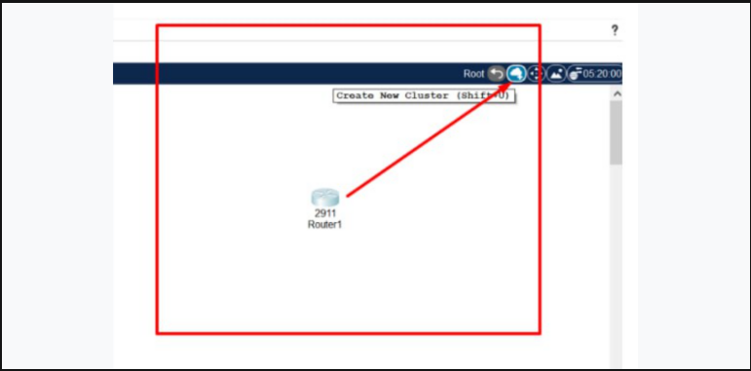

Таблица адресации
Устройство | Интерфейс | IP-адрес | Маска подсети | Шлюз по  умолчанию
RA | G0/0 | 192.168.1.1 | 255.255.255.0 | Н/Д (недоступно)
 | S0/0/0 | 64.103.211.2 | 255.255.255.252 | Н/Д (недоступно)
 | Tunnel 0 | 10.10.10.1 | 255.255.255.252 | Н/Д (недоступно)
RB | G0/0 | 192.168.2.1 | 255.255.255.0 | Н/Д (недоступно)
 | S0/0/0 | 209.165.122.2 | 255.255.255.252 | Н/Д (недоступно)
 | Tunnel 0 | 10.10.10.2 | 255.255.255.252 | Н/Д (недоступно)
PC-A | NIC | 192.168.1.2 | 255.255.255.0 | 192.168.1.1
PC-C | NIC | 192.168.2.2 | 255.255.255.0 | 192.168.2.1

1. Проверка подключения маршрутизатора

Что нужно сделать
- Выполните ping-запрос RA с RB.
  - Используйте команду show ip interface brief на маршрутизаторе RA, чтобы определить IP-адрес порта S0/0/0.
  - Отправьте ping-запрос с маршрутизатора RB на IP-адрес интерфейса S0/0/0 маршрутизатора RA.
- Отправьте эхо-запрос с ПК B на ПК A. Попробуйте отправить ping-запрос с ПК B на IP-адрес компьютера ПК A.

2. Настройка туннелей GRE

Что нужно сделать
- Настройте интерфейс туннеля 0 на маршрутизаторе RA.
  - Войдите в режим настройки туннеля 0 на маршрутизаторе RA:
RA(config)# interface tunnel 0
  - Настройте IP-адрес по таблице адресации:
RA(config-if)# ip address 10.10.10.1 255.255.255.252
  - Настройте источник и получатель для оконечных устройств туннеля 0:
RA(config-if)# tunnel source s0/0/0
RA(config-if)# tunnel destination 209.165.122.2
  - Настройте туннель 0 для передачи трафика IP по GRE:
RA(config-if)# tunnel mode gre ip
  - Интерфейс туннеля 0 должен быть включён. Если это не так, настройте его так, как любой другой интерфейс:
RA(config-if)# no shutdown
- Настройте интерфейс туннеля 0 на маршрутизаторе RB:
  - Повторите предыдущие шаги для маршрутизатора RB.
  - Убедитесь, что IP-адресация изменена корректно.
- Настройте маршрут для частного трафика IP. Установите маршрут между сетями 192.168.X.X, используя 10.10.10.0/30 как сеть назначения:
RA(config)# ip route 192.168.2.0 255.255.255.0 10.10.10.2
RB(config)# ip route 192.168.1.0 255.255.255.0 10.10.10.1

3. Проверка подключения маршрутизатора

Что нужно сделать
- Отправьте эхо-запрос с ПК B на ПК A.
  - Попробуйте выполнить ping-запрос с PCB на IP-адрес PCA. На него должен прийти ответ.

Как отправить работу на проверку
Отправьте PKT-файл или ссылку на него.

Что оценивается
Работа засчитывается, если:
- сеть настроена по топологии: все IP-адреса настроены верно, между ними есть связность без GRE;
- настроена связь с GRE.

